**Diodo**

**Unión PN**

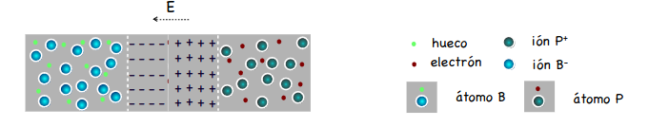

* Surge del contacto entre un semiconductor de tipo P y uno tipo N
* Se produce un fuerte **desnivel** debido al número elevado de huecos en el uno y de electrones libres en el otro
  + Los electrones se desplazan a ocupar los huecos, produciendo recombinación masiva en el centro, denominado **zona de vaciamiento**
* Cerca de la frontera se genera un campo eléctrico por la diferencia de carga, que se opone a la difusión de más carga movil.
  + La corriente de difusión y la de arrastre tienen valores muy próximos (Jd=Ja)
  + Esta oposición crea una barrera de potencial, denominada **potencial de contacto**. Los portadores mayoritarios[1] no pueden pasar la barrera hacia el lado donde son minoritarios.

**Polarización inversa**

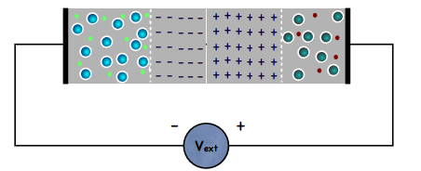

* Aplicamos un potencial externo al diodo, del mismo signo que el potencial de contacto.
* Los electrones libres en la parte N se acercan al polo + externo, por lo que la carga positiva en la zona de la frontera aumenta.
* Luego, los electrones son repelidos desde el terminal negativo de Vext, por lo que pasan a depositarse en el semiconductor P, donde se produce recombinación y alcanzan la zona de vaciamiento.
* Los huecos y electrones[2] que aparezcan en la zona de vaciamiento serán trasladados a la región donde son mayoritarios por efecto del campo eléctrico.
* Debido al efecto de la temperatura, se producirán procesos de generación espontánea a ambos lados de la unió, produciendo una corriente pequeña denominada **corriente inversa de saturación (Is)** del orden de 1μA.
* Is toma un valor muy pequeño y es consecuencia de la diferencia de Ja>Jd

**Polarización directa**

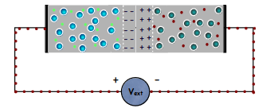

* Electrones libres viajan desde la fuente hacia la zona N hasta alcanzar la zona de vaciamiento
  + Estos electrones ayudan a disminuír la carga iónica depositada, disminuyendo el potencial de contacto.
* Cuando la diferencia de potencial entre los bornes de la batería es mayor que el potencial de contacto, los electrones de la zona N adquieren energía suficiente para pasar a los huecos de la zona P, convirtiéndose en electrón de valencia.
* Tras esto, el electrón es atraído por el polo positivo de la batería.
* Esto aumenta drásticamente el valor de la corriente de difusión: Ja<Jd [3]

**Efecto capacitivo**

* El grosor de la región de vaciamiento y por lo tanto la carga acumulada varía según la tensión en los terminales del diodo.
* Entonces, el diodo se comporta como un condensador, cuya capacidad de vaciamiento será mayor en polarización inversa que en directa

**Curvas características**

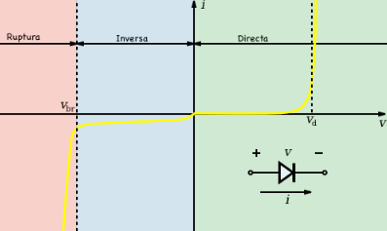

* Al aplicar un potencial externo a los terminales, el diodo responde con una relación no lineal entre dicho potencial y la corriente que lo atraviesa
* La **curva característica** (relación I-V) se corresponde con la función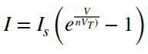

(Is=corriente de saturación)

**Modelos circuitales**

* En lugar de utilizar la expresión previa, se opta por modelos circuitales que aproximan el funcionamiento del diodo para analizarlos en circuitos.
  + La fórmula previa se utiliza cuando el enunciado pide calcular mediante el modelo exponencial
* En los demás casos, consiste en analizar si está OFF o ON:
  + Si Vd<V0, está en OFF, por lo que Id=0
  + Si Vd>V0[4], está en ON
* Si está en ON, se resuelve el circuito realizando los cambios necesarios: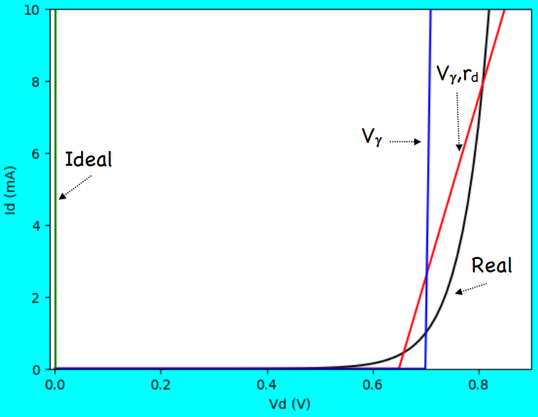
  + Tensión de despegue y resistencia: se sustituye por una fuente V y una R
  + Tensión de despegue: se sustituye por una fuente V
  + Ideal: Se ignora en el circuito

**Ejemplos modelos circuitales**

* 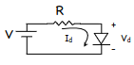V=5V, R=1K. Calcular V e I del diodo en:
* **Modelo exponencial** (Is=1.4nA, n=2)[5]
  + . Definimos la fórmula para dos puntos Id1 y Id2, y despejamos Vd2, obteniendo: 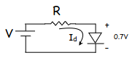
  + (2). Asumimos que (Id1, Vd1) = (1mA, 0.7V)
  + Entonces, VR = 4.3V →Id = 4.3mA. Entonces, Id2 = 4.3mA.
  + Calculamos Vd2 por la expresión (2), obtenemos 0.776V. Dado que Vd2!=Vd1, continuamos:
  + Si Vd=0.776V, Id=4.224mA. Utilizamos este dato para calcular Vd3 con (2), obtenemos 0.775V.
  + Obtenemos (casi) el mismo dato dos veces →el resultado obtenido es correcto. Solución: Vd = 0.775V, Id = 4.224mA.

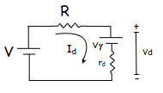

* **Modelo de tensión de despegue y resistencia (Vγ=0.65V, rd=20)**
  + Primero se determina si el diodo está en OFF o ON:
    - Si está en OFF, Id=0, Vd=V=5V, Vd>Vγ[6]. El diodo no puede estar OFF.
  + Al estar en ON, resolvemos el circuito. Sustituímos el diodo por una fuente de voltaje Vy y una resistencia rd.
    - Obtenemos Id=4.265mA, Vd=0.735V
* **Modelo de tensión de despegue (Vγ=0.65V)**
  + Primero se determina si el diodo está en OFF o ON. Por la lógica previa, no puede estar OFF.
  + Al estar ON, resolvemos el circuito. Vd=0.7V, Id=4.3mA
* **Modelo ideal (Vy = 0V)**
  + Por la lógica previa, el diodo no puede estar OFF.
  + Resolvemos el circuito. Id=IR = 5mA, Vd = 0V
* **Conclusión:** Se puede aproximar la intensidad con suficiente precisión utilizando los modelos de tensión de despegue y resistencia o el modelo de tensión de despegue.
  + Se utilizará el modelo de tensión de despegue y en ocasión el ideal.[7]
* Para resolver un circuito con varios diodos, se consideran todas las posibilidades (ambos en ON, ambos en OFF…)
  + Al considerar un diodo en ON se sustituye por una fuente de voltaje, si se asume en OFF se deja circuito abierto.
  + Si no hay ninguna contradicción, será la configuración correcta. Si hay alguna, se prueba otra opción

1. Huecos en la zona P, y electrones en la zona N.
2. Salen electrones de la zona N y, como entran en la zona P, salen huecos de la zona P.
3. En este caso, la corriente entra en el lado N en forma de electrones y entra en forma de huecos por P.
4. En el caso de tensión de despegue, es imposible que Vd>Vy. Si Vd>Vy, pasa a ser Vd=Vy. En el caso ideal, Vy=0. Estará ON si Vd=0.
5. esto faise pouco a menudo e basicamente permite ir aproximando o resultado progresivamente, pero a man suponse que non o imos facer
6. Si Vd>Vy, el diodo está en ON.
7. CREO QUE estes son os únicos que entran. O ideal usase en fuentes de alimentación (alterna) porque teñen tensións moi altas e o error importa menos